**БАЗОВА ІНСТРУКЦІЯ КОРИСТУВАЧА ПРОГРАМИ “Linijka”**

**1. Призначення.**

Програма призначена для вирішення лінійних рівнянь розміром 2х3, 3х4, 4х5 матричним матодом чи методом Крамера.

**2. Вимоги до програмного та апаратного забезпечення**

Програма розрахована на роботу у системах під управлінням ОС Windows (7, 8 та 10) та не висуває надмірних вимог до апаратного забезпечення.

**3. Інсталяція.**

Програма поставляється у готовому файлі ( .exe ) та зразу готова до використання.

**4. Робота з програмою.**

Робота з програмою здійснюється через графічний інтерфейс користувача для забезпечення зручності роботи з програмним продуктом.

Основні елементи наведені далі:

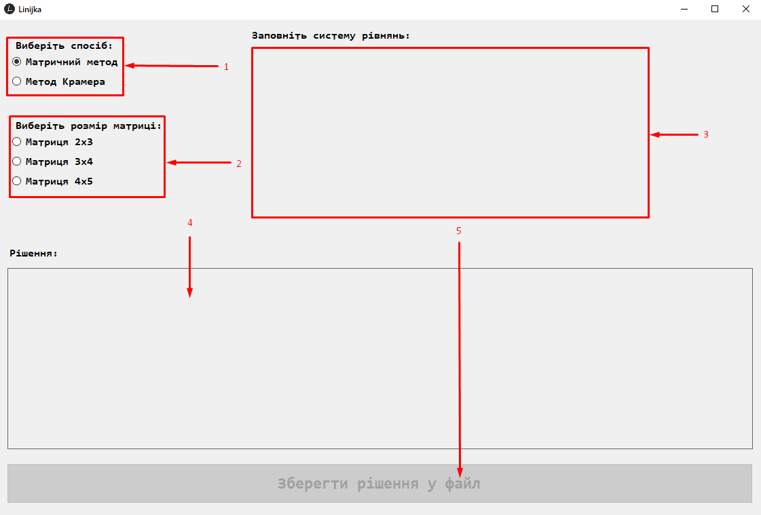

Графічний інтерфейс “Linijka”

1. Вибір методу розв'язання

2. Вибір розміру матриці (розмір лінійного рівняння з якого далі буде складено матрицю)

3. Тут з'явиться матриця після вибору розміру

4. Тут буде рішення після того, як дані будуть введені і буде натиснута кнопка для прорахунку.

5. Збереження файлу у вибране місце розташування (кнопка стане доступна після отримання рішення)

**5. Формування звітності.**

Вихідне рішення формується у форматі txt, тому для його перегляду

достатньо блокноту у OC Windows.

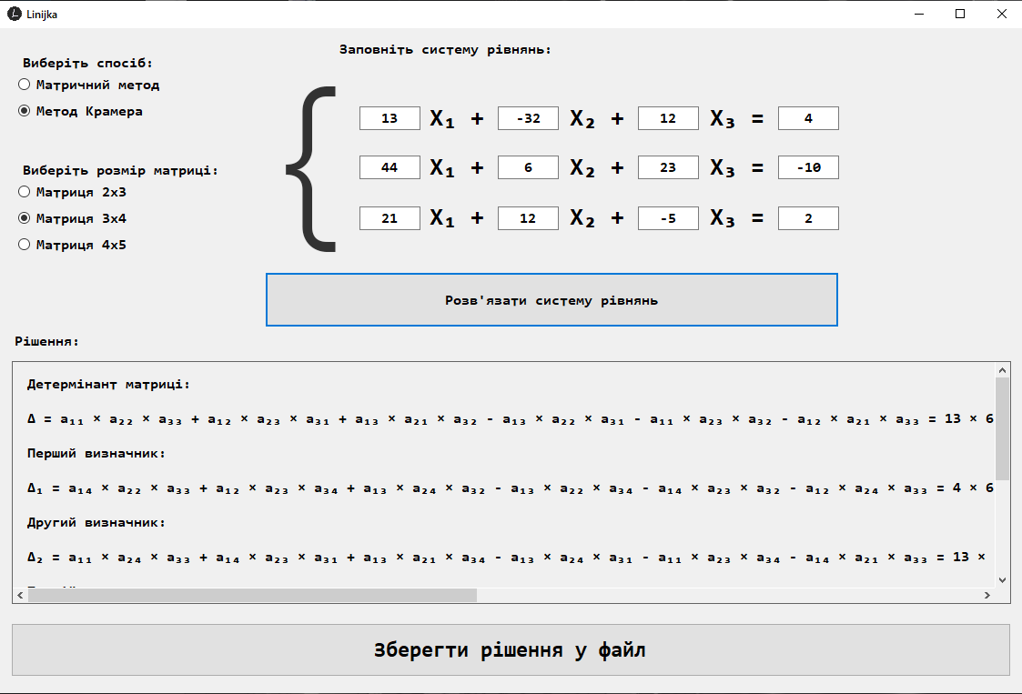

Приклад роботи з матрицею 3х4 методом Крамера.